**Verifiche e convalide sul prototipo di comunicazione**

SITO: Casa della pasta all’uovo

Autore: *Finocchio Luca*

Versione del documento: *1.0*

Data di emissione del documento: 11/01/2013

**Introduzione**

Il presente documento ha lo scopo di esporre le verifiche tecniche e le convalide a cui è stato sottoposto il prototipo di comunicazione.

**Verifiche**

**Qualità della grafica**

* Gli **oggetti cliccabili** sono facilmente individuabili.

I link testuali infatti presentano una sottolineatura e un cambio di colore in seguito al passaggio del mouse; anche le voci di menù presentano un cambio di sfondo e di colore del testo in seguito al Mouseover. Un’ulteriore *affordance* per l’utente è rappresentata dal fatto che tutti gli oggetti cliccabili sono caratterizzati, sempre al passaggio del mouse su di essi, dal cambiamento del cursore nel tipo *pointer*.

* Il **contesto** si individua chiaramente. Per ogni pagina risulta evidenziata la voce del menù corrispondente ed inoltre, per evitare la perdita d’orientamento da parte dell’utente, è presente sia il titolo nel contenuto della pagina che il titolo della pagina web stessa, in modo da sottolineare lo stato della navigazione.
* La **dimensione dei caratteri** può essere modificata utilizzando i comandi del browser oppure direttamente dal sito, cliccando su icone facilmente riconoscibili.
* Le pagine risultano leggibili anche prima del caricamento delle immagini.
* Le **parti grafiche comuni** ai vari layout restano immobili; tra le varie pagine del sito cambia soltanto la parte centrale dei contenuti.

**Trasformazione delle pagine**

Alla risoluzione video prioritaria (1024x768) si è garantito che:

* Le pagine del sito fossero visibili senza scrolling orizzontale:

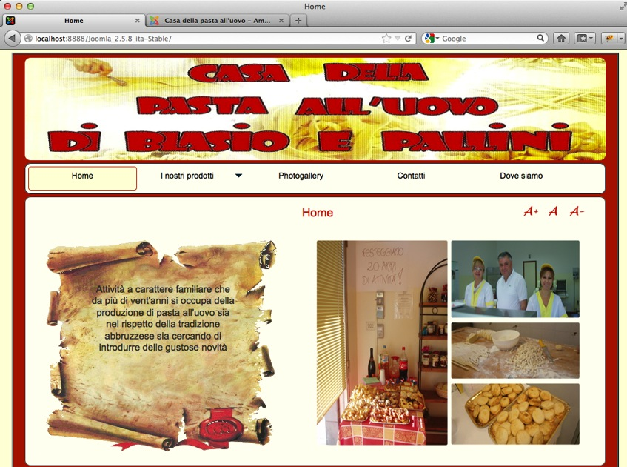

* Lo spazio riservato ai contenuti informativi fosse adeguato in rapporto a quello occupato da strutture di servizio come il menù di navigazione, l’header e il footer:

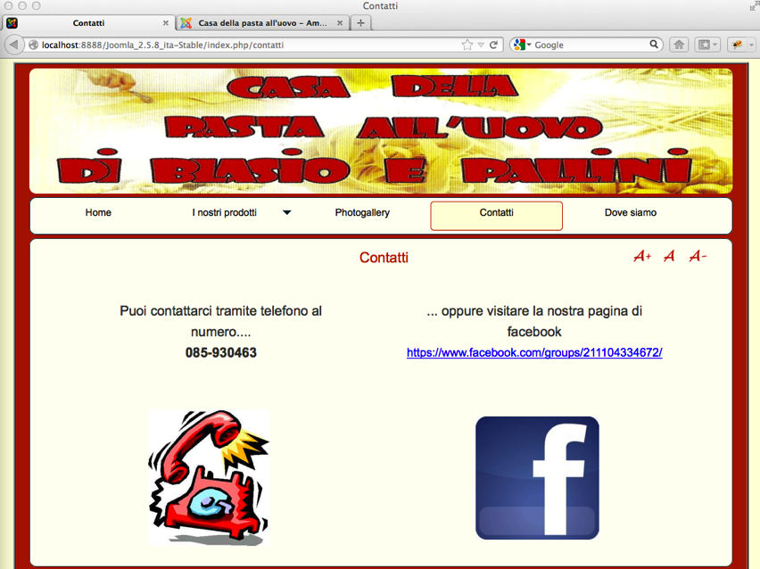

* Si è inoltre garantito che anche alla risoluzione [800x600] il precedente requisito fosse soddisfatto:

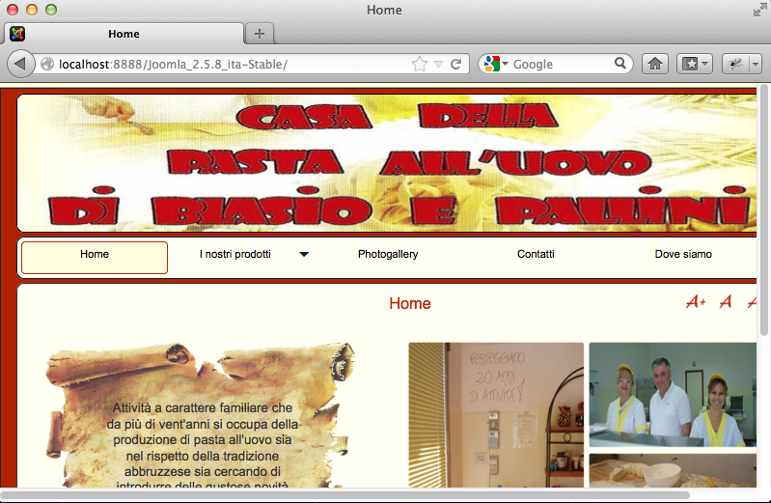

**Indipendenza dai browser**

Al variare del browser le pagine si presentano allo stesso modo e sono correttamente navigabili.

**Verifiche di accessibilità**

Le pagine restano comprensibili e navigabili anche quando, usando apposite funzionalità del browser, avviene che:

* Il caricamento delle immagini è disattivato:

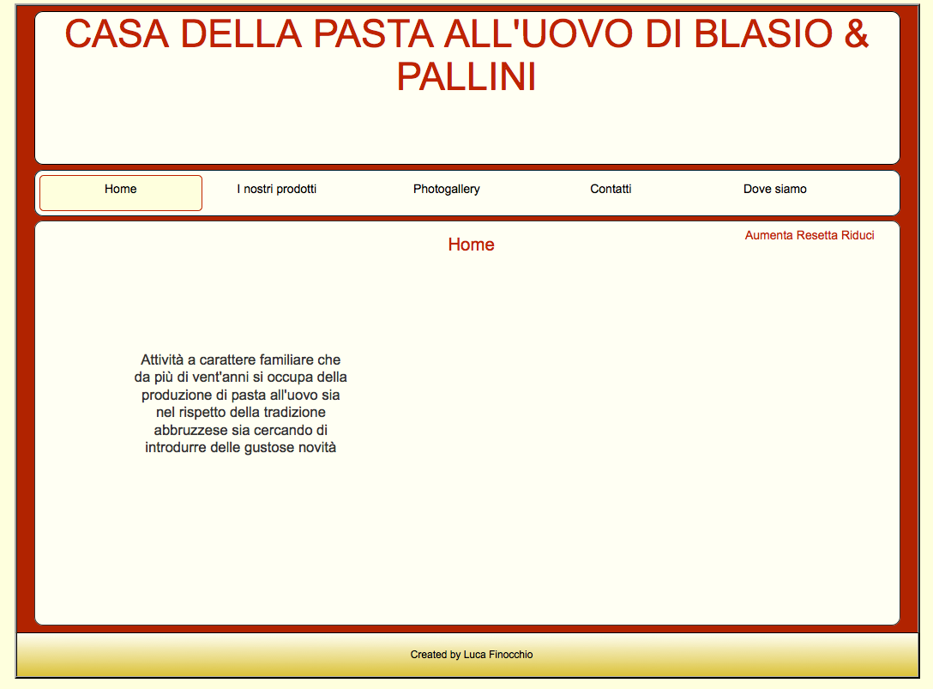

* Vengono disattivati fogli di stile, applet e script:

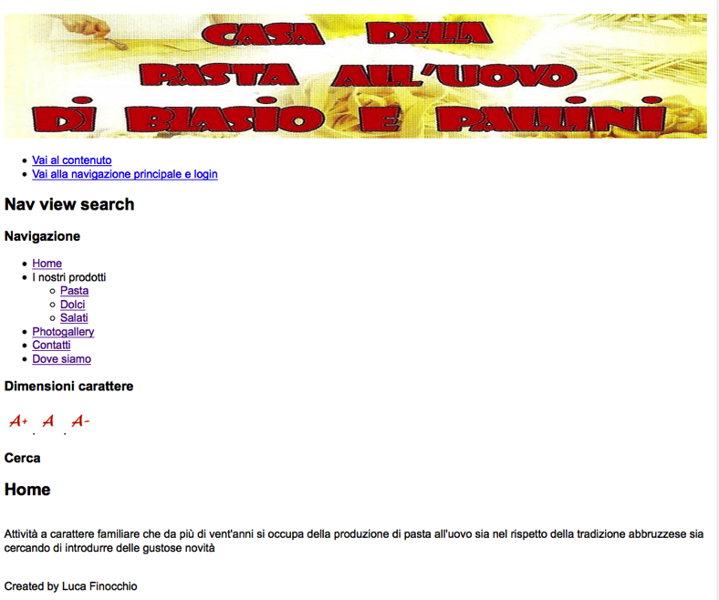

* La grandezza dei caratteri è modificata.
* Il sito si utilizza in bianco e nero.
* Le pagine possono essere navigate con il solo uso della tastiera.

È stato, inoltre, garantito che:

* Le **differenze di luminosità tra testo e colore** sono adeguate:
  1. Colore del font delle pagine/colore di sfondo delle pagine

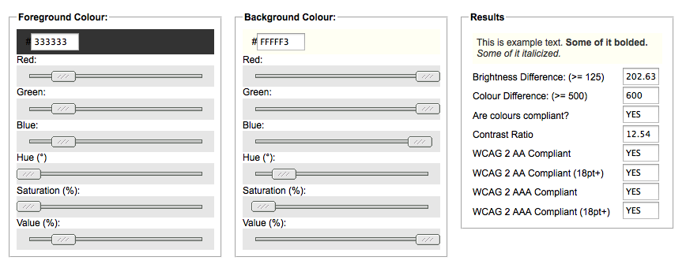

* 1. Colore del font dei titoli del contenuto delle pagine/colore di sfondo delle pagine

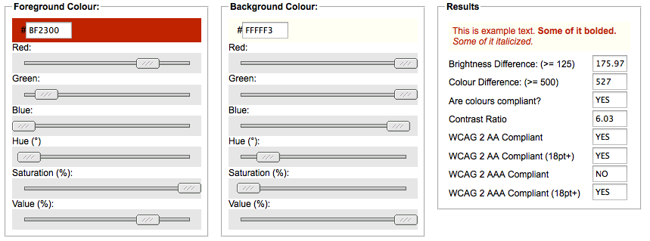

* 1. Colore del font del menu/colore di sfondo del menu

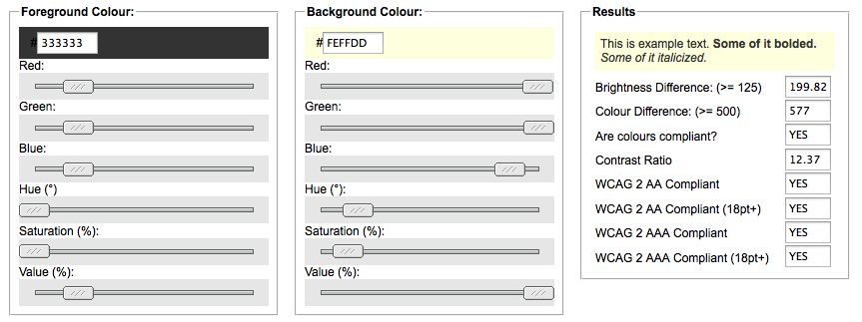

* Gli utenti con deficit visivi possono accedere al sito web:

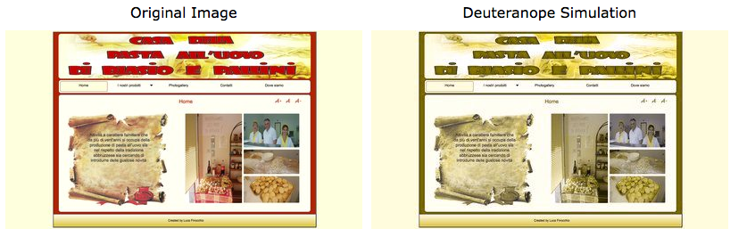

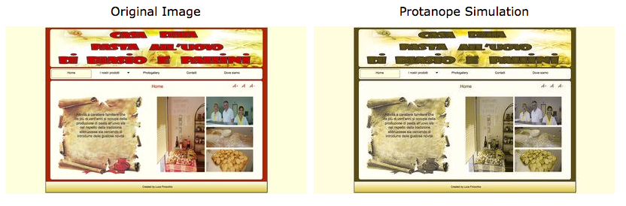

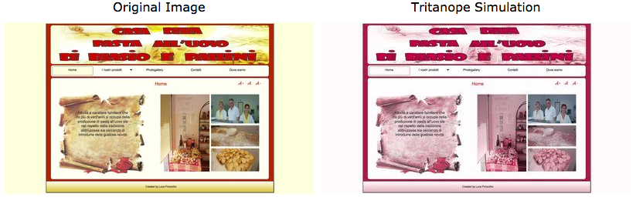

**Convalide**

Per prima cosa sono state valutate le reazioni delle titolari dell’attività. Entrambe hanno apprezzato l’impostazione generale e la struttura del sito, come era già avvenuto per il prototipo di navigazione.

È stata molto apprezzata la scelta dei colori, che, come previsto, rispecchiano quelli presenti nel logo. Essi sono stati selezionati da una palette di colori fornita dal sito <http://www.colorhunter.com/> :

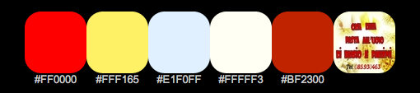

Tutte le foto presenti nella photogallery e nella home sono state fornite dai titolari, cosi come da essi saranno fornite le foto e la lista dei prodotti di ogni categoria (pasta, dolci e salati) da inserire nelle relative sezioni.

Si è poi passati alle verifiche sugli utenti, giungendo alle seguenti conclusioni:

* L’**impostazione grafica** è risultata gradita a tutti.
* Le **etichette** dei menù indicano senza ambiguità le informazioni contenute nelle pagine.
* È stata riscontrata un’ottima **usabilità** delle strutture di navigazione, favorita dalla presenza, in ogni pagina, di un titolo che rimarca lo stato della navigazione.
* È stata apprezzata l’**accessibilità** del sito, relativamente alla possibilità di modificare facilmente la dimensione del testo.

**Test di usabilità**

In fine sono stati effettuati ulteriori test coinvolgendo alcuni clienti sia aventi confidenza con l’attività che non.

Nessuno di questi ha avuto difficoltà nella navigazione.

Si riportano di seguito i test principali effettuati sugli utenti con i relativi risultati:

1. “Dove andresti per trovare il numero di telefono dell’attività?”

Tutti gli utenti si sono immediatamente diretti nella sezione “Contatti”.

2. “Dove cercheresti notizie riguardo la posizione geografica dell’attività?”

Anche in questo caso tutti gli utenti si sono correttamente diretti sulla voce del menù “Dove siamo”.

3. “ Visualizza i tipi di pasta all’uovo in vendita presso l’attività.”

Tutti gli utenti hanno cliccato sulla voce “Pasta” passando per la voce “I nostri prodotti”.

4. “Dove andresti per trovare le foto relative all’attività ed il personale? ”

Tutti gli utenti hanno cliccato sulla voce “Photogallery”.

In conclusione, i test sono andati a buon fine: nessuno ha riscontrato problemi nell’utilizzo del sito.